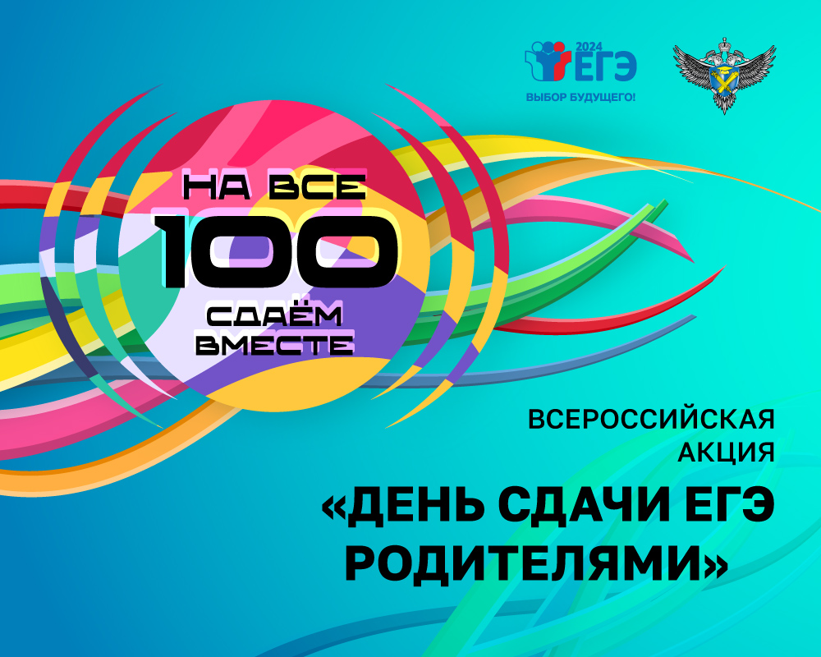

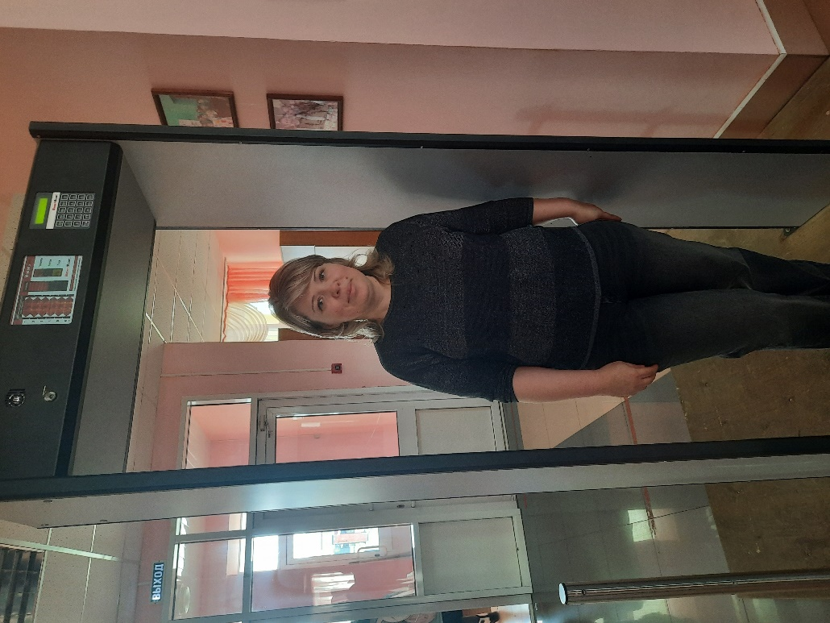
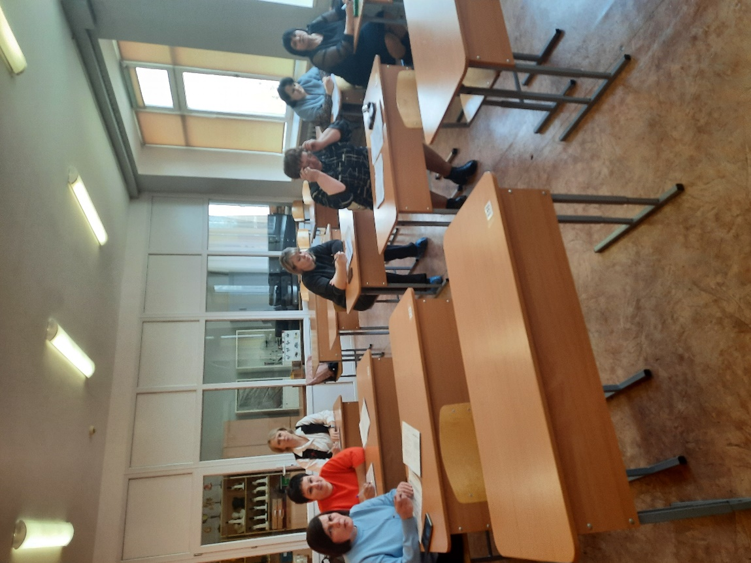

21 марта 2025 года родители одиннадцатиклассников общеобразовательных учреждений Ардатовского муниципального района приняли участие во Всероссийской акции «Сдаем вместе. День сдачи ЕГЭ родителями».
В ходе акции родители выпускников побывали в максимально приближенных условиях, которые происходят на экзамене: входной контроль в ППЭ, рассадка в аудитории, распечатка КИМ, заполнение бланков, выполнение работы.
В этом году родителям представилась возможность попробовать выполнение ЕГЭ по математике (базовый уровень).
Перед родителями выпускников выступила заместитель начальника Управления образования администрации Ардатовского муниципального района Л.Б. Лисина. Она отметила, что при подготовке к ЕГЭ, кроме знаний, огромное значение имеет правильный психологический настрой, уверенность в своих силах. И здесь роль семьи, родителей невозможно переоценить.
Участие в акции – это хорошая возможность получить ответы по процедуре ЕГЭ и убедиться в том, что успешная сдача экзаменов – под силу каждому.

